
Bagian: InaSAFE Realtime
Modul : Persiapan data banjir

Bagaimana data banjir disiapkan untuk InaSAFE Realtime
“Pada modul ini kita akan mempelajari bagaimana data diekstrak dari PetaBencana dan dipersiapkan agar dapat digunakan pada InaSAFE Realtime”
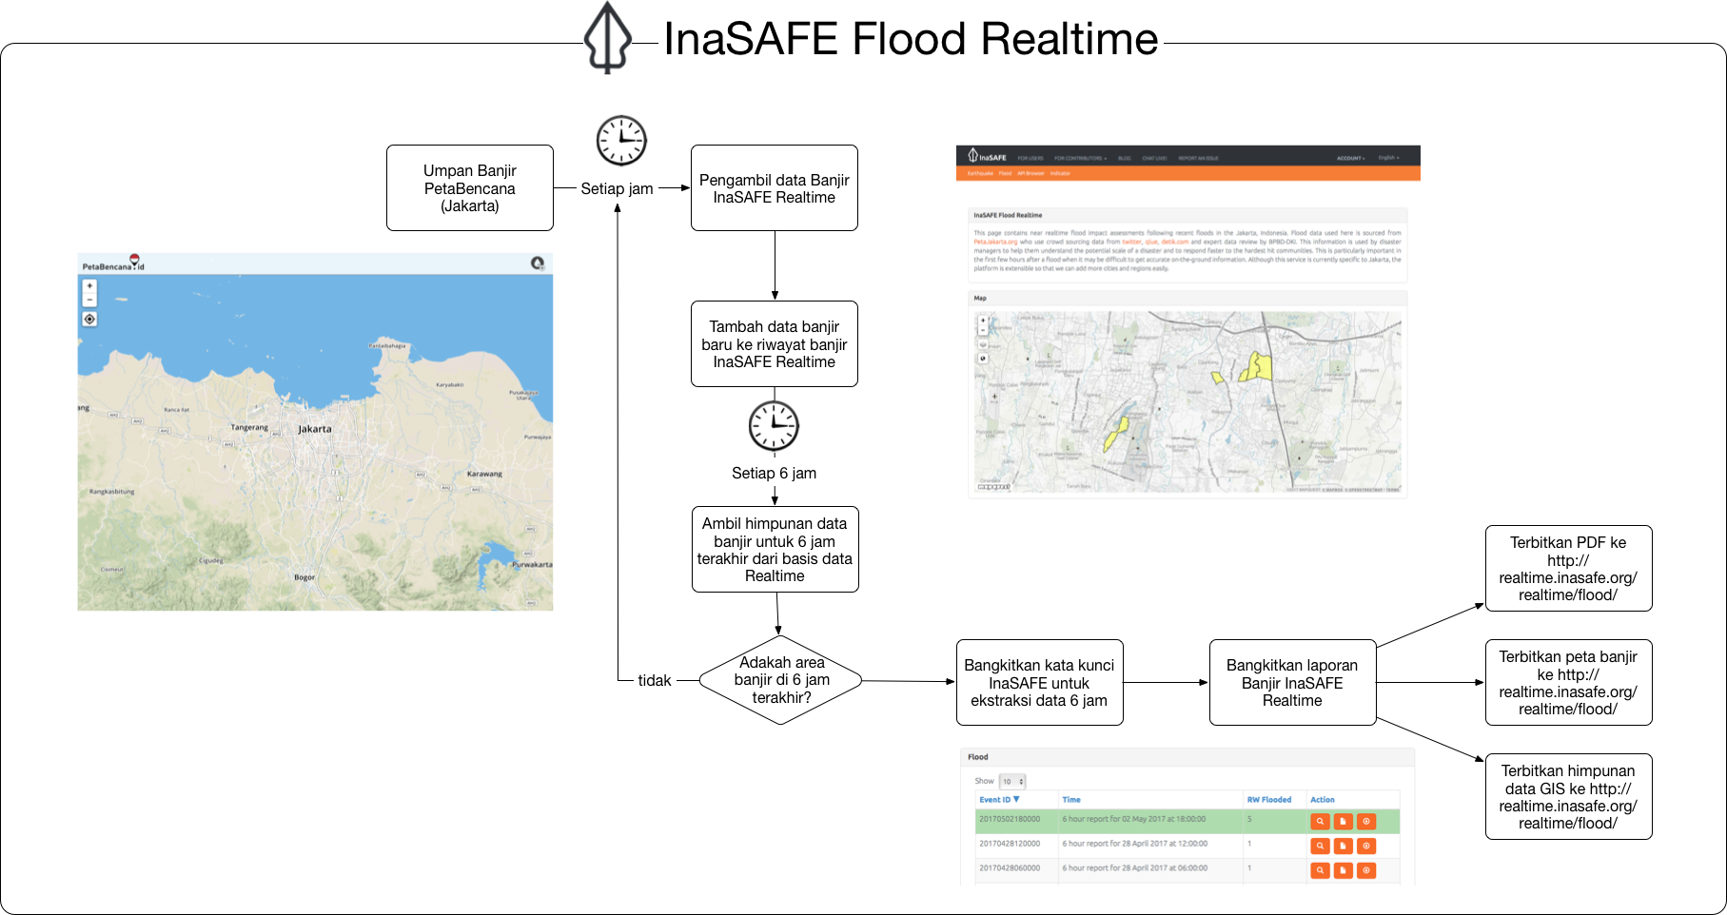
Pada Flood Realtime, pemeriksaan setiap jam dilakukan pada PetaBencana untuk melihat apakah ada batas RW terendam banjir pada satu jam terakhir. Hasil pemeriksaan ini direkam dalam basisdata InaSAFE Realtime. Kemudian setiap enam jam, pengecekan kembali dilakukan pada basisdata InaSAFE Realtime untuk melihat apakah ada kejadian banjir yang terekam dalam rentang tersebut. Jika terdapat kejadian, maka sebuah laporan InaSAFE akan dihasilkan. Pada lembar kerja berikut, kita akan menelusuri bagian dari situs web InaSAFE Realtime yang ditunjukkan oleh diagram di atas.
Laporan  Silakan anda mencoba:  Tujuan: untuk memahami bagaimana mekanisme penentuan RW terendam banjir  Gunakan tabel disamping untuk menghitung berapa banyak RW yang akan tampil dilaporan banjir pada pukul 24.00  Periksa hasil anda:  Tukar hasil anda dengan kelompok disebelah anda dan perhatikan perbedaan hasil anda. | Waktu
RW01, RW02, RW03 dilaporkan terendam banjir pada PetaBencana | 13:00
RW02, RW03, RW04 dilaporkan terendam banjir pada PetaBencana | 14:00
RW02, RW03, RW04 dilaporkan terendam banjir pada PetaBencana | 15:00
RW03, RW04, RW05 dilaporkan terendam banjir pada PetaBencana | 16:00
RW04, RW05, RW06 dilaporkan terendam banjir pada PetaBencana | 17:00
RW05, RW06, RW07 dilaporkan terendam banjir pada PetaBencana | 18:00

Lebih lanjut mengenai InaSAFE Flood Realtime
Jumlah RW terdampak dihitung berdasarkan jumlah total RW yang memiliki Kelas Ancaman nol keatas dalam rentang pemantauan enam jam. Tabel berikut menjelaskan hubungan antara kelas ancaman dengan kedalaman banjir.

Kelas Ancaman | Perkiraan Rentang Kedalaman | Warna Simbol
3 | > 150cm
2 | > 70cm - 150cm
1 | > 10cm - 70cm
0 | Hati-hati < 10cm

Kelas ini ditentukan oleh PetaBencana. Kelas ancaman apapun yang muncul dianggap terendam banjir (termasuk ‘Hati-hati’) demi tujuan pelaporan.

ID Kejadian yang dihasilkan oleh InaSAFE Flood Realtime memiliki format

<TAHUN><BULAN><HARI><JAM><MENIT><DETIK>
Sebagai contoh, ID berikut: 20170221120000 menunjukkan laporan banjir untuk tanggal 21 Februari 2017 pada jam 12:00. Pada saat ini belum ada standar untuk ID kejadian banjir yang disetujui bersama, sehingga penamaan ini hanya spesifik digunakan oleh InaSAFE Flood Realtime.

Untuk mencegah redundansi dalam penyimpanan data, InaSAFE Realtime memiliki basisdata batas RW internal. Ketika kejadian banjir muncul di PetaBencana, nomor RW digunakan untuk mengecek pada batas geografis manakah banjir tersebut terjadi dan kemudian direkam informasi bahwa terjadi banjir pada tanggal/waktu tersebut untuk daerah RW tersebut. Degan kata lain, kita memiliki basisdata ternormalisasi dibalik InaSAFE Flood Realtime. Hal yang harus diingat terkait pendekatan ini adalah perubahan pada deliniasi batas RW harus konsisten dengan BPBD-DKI, PetaBencana dan InaSAFE Realtime.

Periksa pengetahuan anda.
- Jika kelas ancaman untuk suatu RW adalah 0 maka RW tersebut dianggap tidak terendam banjir, dan tidak akan disertakan dalam perhitungan RW untuk kejadian pada waktu tersebut.
- Benar
- Salah
- Beri tanda pada semua pernyataan yang benar
- RW manapun yang tidak sedang terendam banjir pada saat laporan per-enam jam dihasilkan tidak akan dihitung.
- Anda juga bisa memperoleh data kejadian banjir yang lampau dari PetaBencana.id
- Flood Realtime akan melakukan analisis ketika pengguna mengirimkan perintah dengan mengklik suatu tombol yang ada di situs web Flood Realtime.

Bacaan lebih lanjut:
http://realtime.inasafe.org/realtime/flood – situs web InaSAFE Flood Realtime
https://github.com/inasafe/inasafe-django – repositori utama kode sumber InaSAFE Realtime

